# Degalų kainos ES ir kitų šalių rinkose 2021 m. 10 savaitę

Tarptautinės kelių transporto sąjungos (IRU) duomenimis, 2021 m. 10­­ savaitę benzinas A-95 Lietuvoje pabrango 4,2 proc., Meksikoje–3,6 proc., Brazilijoje–3,1 proc., o Graikijoje atpigo 5,9 proc. Dyzelinas analizuojamu laikotarpiu Sakartvele pabrango 3,2 proc., JAV–2,9 proc., Liuksemburge ir Latvijoje–2,6 proc., o Graikijoje atpigo 8,3 proc.

Per analizuojamą laikotarpį (2021 m. 8–10 savaites) benzinas A-95 JAV pabrango 7,0 proc., Peru–6,3 proc., Ukrainoje–5,1 proc., o Prancūzijoje atpigo 0,7 proc. Dyzelinas analizuojamu laikotarpiu JAV pabrango 7,7 proc., Rumunijoje–6,7 proc., Sakartvele–4,8 proc., o neatpigo nei vienoje šalyje.

**Degalų kainos ES ir kitų šalių rinkose 2021 m. 8–10 savaitėmis**

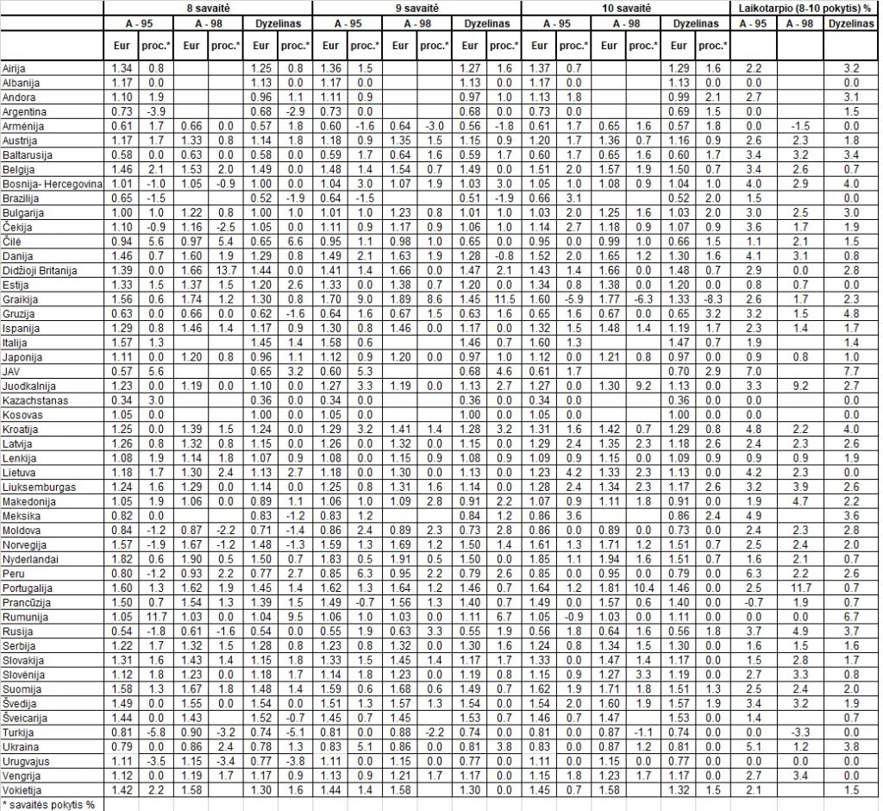

Šaltinis: IRU

*Šaltinis – ŽŪIKVC (LŽŪMPRIS)*

*Naudojant ŽUIKVC (LŽŪMPRIS) duomenis, būtina nurodyti šaltinį*